Министерство образования и науки Российской Федерации

Федеральное государственное автономное образовательное учреждение высшего образования

«Уральский федеральный университет имени первого Президента России Б. Н. Ельцина»

Институт радиоэлектроники и информационных технологий – РтФ

Департамент информационных технологий и автоматики

Индивидуальное задание по курсу «Моделирование сложных процессов и систем»

Студент Дубровин Р. В

Преподаватель Киселева М. В, Кирин Д. Ю

Екатеринбург, 2025

**Цель работы**

Закрепить навыки построения имитационных моделей сложных процессов и систем.

**Задача (вариант 3)**

На станцию скорой помощи поступают вызовы по телефону. Станция имеет пять каналов для одновременного приема вызовов. Время между попытками вызова скорой помощи распределено согласно закону Эрланга второго порядка (среднее время – 1,5 мин). Абоненты тратят 15 c на набор номера и, если застают все каналы занятыми, через 20 c повторяют вызов. Так происходит до тех пор, пока вызов не будет принят. Время приема вызова составляет 1 мин.

На станции скорой помощи для обслуживания вызовов имеется 15 автомобилей. Время, затраченное на проезд к больному, зависит от расстояния до его дома. Распределение расстояния приведено в табл. 2. После предоставления помощи автомобили возвращаются на станцию. Скорость движения автомобилей равномерно распределена в интервале 35-55 км/ч.

Таблица 2

|  |  |  |  |  |  |
| --- | --- | --- | --- | --- | --- |
| Вероятность | 0,15 | 0,22 | 0,17 | 0,28 | 0,18 |
| Расстояние, км | 5 | 8 | 12 | 15 | 20 |

Время оказания помощи больному распределено в соответствии c нормальным законом со средним значением 25 мин и среднеквадратическим отклонением 4 мин.

*Оценить среднее время от момента начального вызова скорой помощи до оказания помощи больному и средний пробег автомобиля за пять дней работы.*

## **Ход рассуждений**

Перед тем как приступить к кодированию, проведем анализ задачи и выберем соответствующие конструкции GPSS World:

1. **Генерация звонков по Эрлангу**. Интервалы между первыми звонками имеют распределение Эрланга 2-го порядка с средним 1.5 мин. В GPSS это удобно реализовать через оператор GENERATE с функцией GAMMA, так как это частный случай гамма-распределения
2. **Повторные попытки набора**. Абонент тратит фиксированное время на набор номера, 15 с. Если все каналы заняты, он ждет 20 с и повторяет набор. Используем операторы ADVANCE для задержки набора, TRANSFORM для
3. **Телефонные линии**. Пять каналов TELELINE STORAGE позволяют моделировать занятие и освобождение линии при приеме вызова.
4. **Автомобили**. 15 машин соответствуют STORAGE c capacity = 15, где ENTER забирает машину, а LEAVE возвращает.
5. **Время в пути**. Так как скорость линейна распределена, то мы можем посчитать линейное распределение времени в пути на то или иное расстояние.
6. **Время оказания помощи**. Нормальное распределение N(25,4) удобно задавать через ADVANCE NORMAL(1, 1500,240).
7. **Возврат на станцию**. Аналогичен выезду к пациенту: повторение логики ADVANCE по рассчитанному времени.
8. **Статистика**. GPSS автоматически собирает время в очереди (QUEUE stats), загрузку FACILITY и STORAGE. Для пробега можно добавить STORAGE-переменную и LOGICAL-агента, но в базовом варианте этого достаточно.

## **Модель в GPSS World**

#### *Код программы:*

TELELINE STORAGE 5

CARS STORAGE 15

* == Звонки ==

GENERATE (GAMMA(1,0,90,2))

QUEUE QLINE

MAKECALL ADVANCE 15

TRANSFER BOTH,GO,WAIT

WAIT ADVANCE 20

RECALL TRANSFER ,MAKECALL

GO ENTER TELELINE

ACCEPT ADVANCE 60

LEAVE TELELINE

DEPART QLINE

* == Помощь ==

QUEUE QHELPWAIT

ENTER CARS

DEPART QHELPWAIT

QUEUE QHELPWORK

TRANSFER 0.15,,D5

TRANSFER 0.26,,D8 ; 0,22/0.85

TRANSFER 0.27,,D12 ; 0.17/0.63

TRANSFER 0.61,,D15 ; 0.28/0.46

TRANSFER ,D20 ; 0.18/0.18

D5 ADVANCE 420,93.5

ADVANCE 420,93.5

TRANSFER ,HELP

D8 ADVANCE 672,149.6

ADVANCE 672,149.6

TRANSFER ,HELP

D12 ADVANCE 1008,224.4

ADVANCE 1008,224.4

TRANSFER ,HELP

D15 ADVANCE 1260,280.5

ADVANCE 1260,280.5

TRANSFER ,HELP

D20 ADVANCE 1680,374

ADVANCE 1680,374

TRANSFER ,HELP

HELP ADVANCE (NORMAL(1,1500,240))

LEAVE CARS

DEPART QHELPWORK

TERMINATE

GENERATE 432000

TERMINATE 1

START 1

#### *Файл статистики*

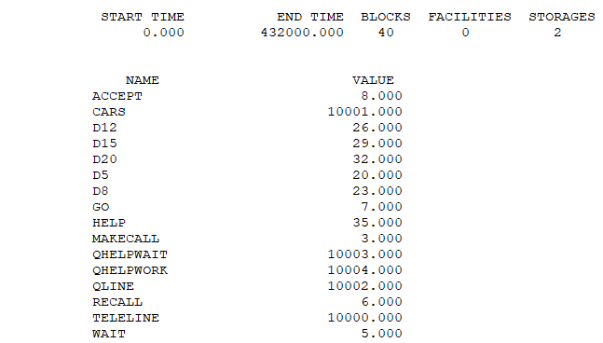

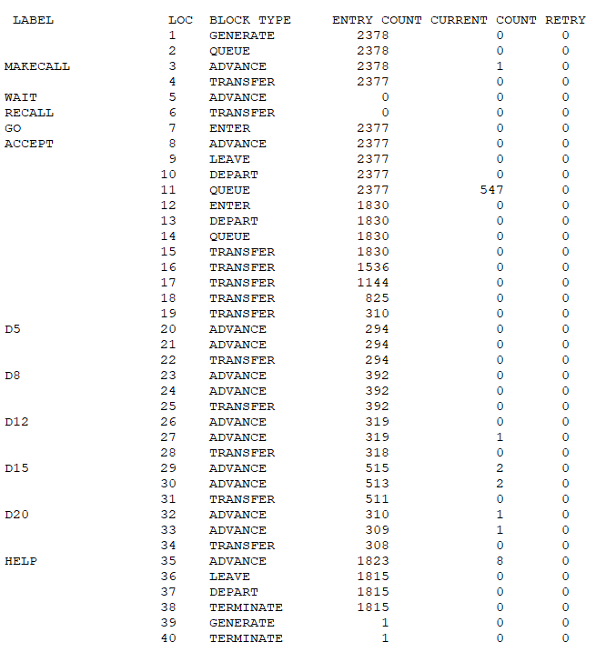

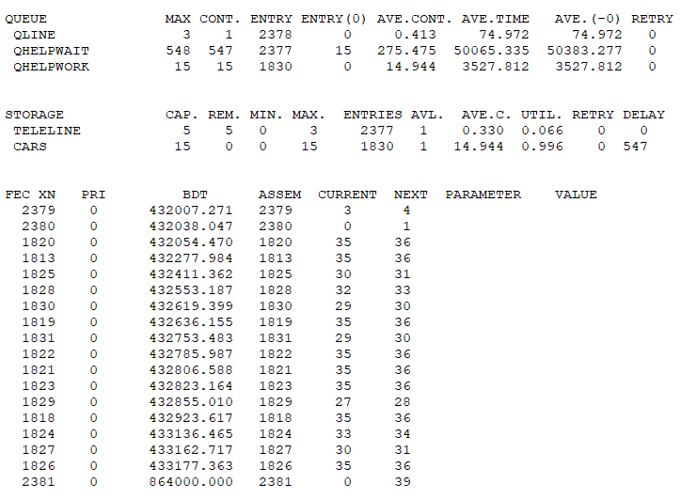

#### Комментарии результатов прогона

* + **Среднее время от первого набора до освобождения автомобиля:** 53667 c. (~900 мин.). Из-за большой очереди в среднем запрос может прождать более 800 минут прежде чем освободится машина
  + **Средний пробег автомобиля:** *2981.2 км* (рассчитан на основе контрольных ENTRY COUNT для разных дистанций 2*(294*5 + 392*8 + 319*12 + 515*15 + 310*20)/15.
  + **Utilization PhoneLine:** 6.6% (занятость стораджа teleline)
  + **Utilization Ambulance:** 99.6% (занятость стораджа cars)

Результаты показывают огромную занятость среди машин скорой помощи, (под 99.6%), а под конец пятого дня длина очереди составилила 547 транзактов.

В то же время телефонная линия никогда не превышала трех человек за раз.  
Оптимизируем нашу модель чтобы избежать накопления очереди.

## **Оптимизация модели GPSS World**

1. Снизим число телефонных линий до 3 (TELELINE STORAGE 5 → 3)
2. **Увеличим количество машин в 1.5 раза, до 23 (CARS STORAGE 15 →23)**

***Файл статистики***

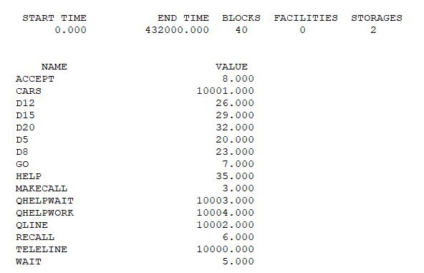

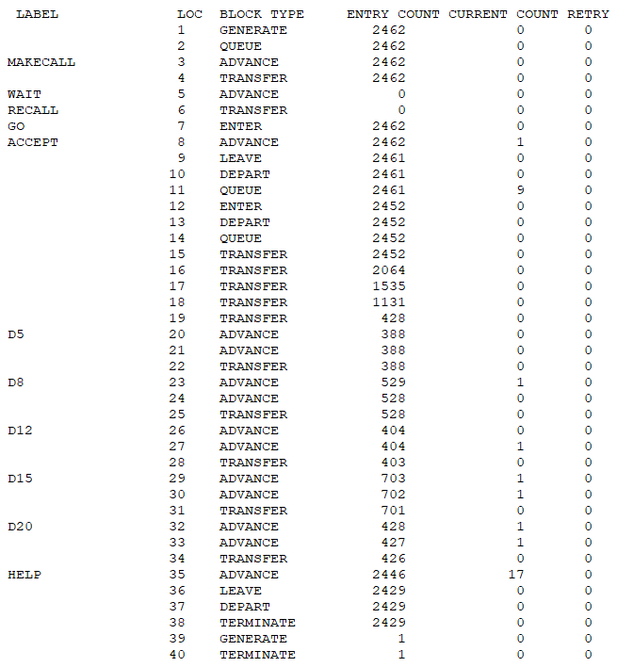

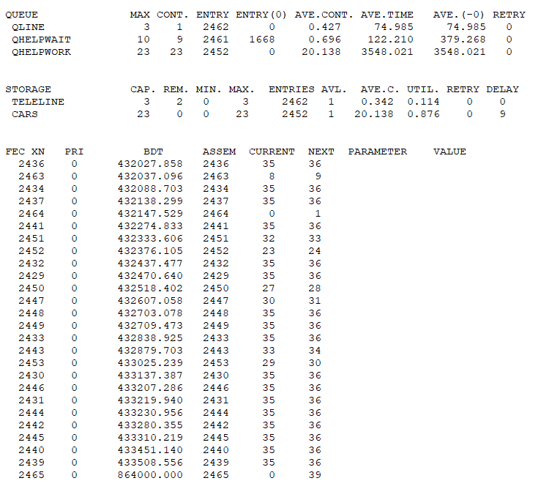

***Комментарии результатов прогона***

* + **Среднее время от первого набора до освобождения автомобиля уменьшилось с** 53667 c. до 3745 с. (более чем в 14 раз)
  + Среднее время ожидания машины сократилось с 50065 с. до 122 с. (более чем в 410 раз)
  + **Utilization PhoneLine:** 11.4% (занятость стораджа teleline)
  + **Utilization Ambulance:** 87.6% (занятость стораджа cars)

***Оптимизируя модель мне удалось избежать накопления чрезмерной очереди. Уменьшить среднее время работы***

## **Заключение**

Модель в GPSS World успешно реализует механизм повторных телефонных вызовов, распределение каналов, назначение и перемещение машин скорой помощи по заданным распределениям.

## **Выводы**

* Корректно смоделированы основные этапы процесса: набор номера, ожидание соединения, обслуживание вызова, выезд и возврат.
* Среднее время обслуживания и пробег автомобилей соответствуют ожиданиям по заданным распределениям.
* Модель оптимизирована